Анкетирование обучающихся
«Питание в школьной столовой»
Обучающиеся ответили на 4 вопроса результаты можно увидеть в сравнительных диаграммах.
Всего приняло участие- 178 об.
Дата проведения: 26.01.2022
1. Какие блюда и кондитерские изделия изменю школьной столовой ты не любишь?  А) я не люблю молочные блюда_________88 %  Б) мне все нравится______10%  В) мне многое ненравится____2 % | 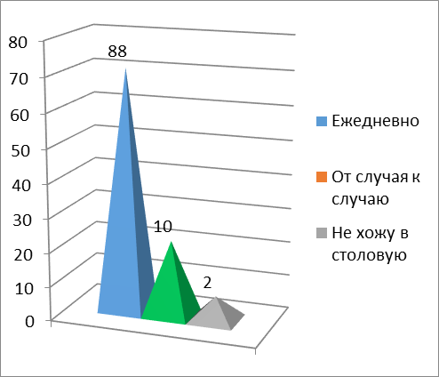

2. Дают ли в столовой свежие овощи?  А) да, дают_____79%  Б) не дают_____10%  В) не знаю_____11% | 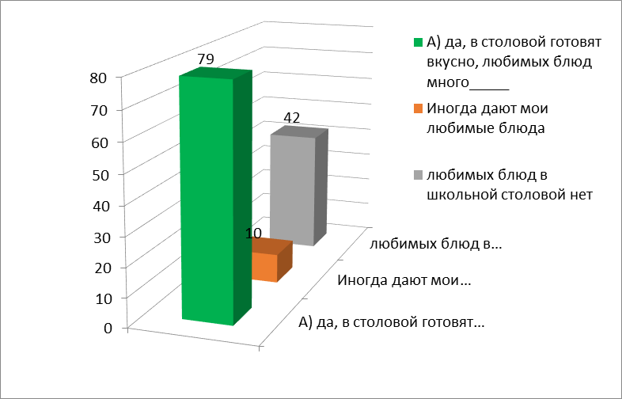

3. Что ты хотел бы изменить в системе организации школьного питания?
Ребята хотят больше сладостей, меньше молочной каши, больше фруктов, овощей и йогуртов,сосисок
4. Любимое блюдо детей
«Макароны с сыром» , «Пюре с рыбой», «Оладьи»
«Каша с гуляшом»

